Тема: «Развитие познавательных процессов»
Цель:
- формирование общеинтеллектуальных умений (операции анализа, обобщения, сравнения , выделение существенных признаков и закономерностей)
- развитие внимания, развитие памяти
- развитие сенсомоторной координации
Ход занятия:
- Разминка (кинезиологические упражнения)

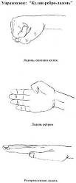
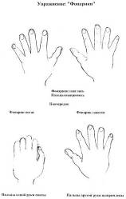
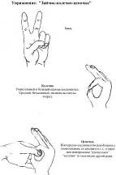

- Восстанови слова

- Нарисуй такую же фигуру
- Вставь по аналогии
Игра «Шифровальщик»
Физминутка
На горе стоит лесок
круговые движения руками
Он не низок не высок
сесть, встать, руки вверх
Удивительная птица подает нам голосок
глаза и руки вверх, потянуться
По тропинке два туриста
Шли домой из далека
ходьба на месте
Говорят:"Такого свиста, мы не слышали пока"
плечи поднять
- Игра «Найди отличия»
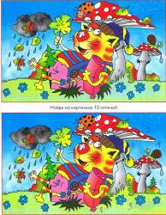

- Скопируй рисунок по памяти
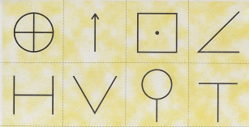
- Рефлексия
- Кому из вас было интересно на уроке?
- Кто узнал на уроке что-то новое?
- Какое задание вам понравилось больше всего?
- Какое задание вызвало затруднение?

- Мне было интересно работать с вами. Большое вам спасибо!

Скоро прозвенит звонок. Собери же ты, дружок,
Аккуратно, по порядку книги, ручки и тетрадки.

